Załącznik nr 2- Część 3
SZCZEGÓŁOWY OPIS PRZEDMIOTU ZAMÓWIENIA
Dostawa i montaż urządzeń siłowni zewnętrznej oraz urządzeń zabawowych
na terenie gminy Gołdap

Część 3- Dostawa i montaż urządzenia siłowni zewnętrznej na teren rekreacyjny przy
ul. Małej w Gołdapi

Przedmiotem zamówienia jest dostawa i montaż urządzeń siłowni zewnętrznej na teren rekreacyjny położony przy ul. Małej w Gołdapi (dz. nr geodz. 1073, obręb Gołdap 2), tj. drabinka+podciąg nóg+ławka do ćwiczeń.

Ze względu na specyfikę przedmiotu zamówienia, Zamawiający nie może opisać przedmiotu zamówienia za pomocą dokładnie dostatecznych określeń, zwłaszcza w zakresie wyglądu urządzeń, dlatego posługuje się przykładowymi wizualizacjami urządzenia.
Podstawowe wymagane parametry urządzenia:
Urządzenie siłowni zewnętrznej- drabinka+podciąg nóg+ławka do ćwiczeń:
- słup– element, do którego mocowane są urządzenia - stalowa rura ocynkowana i malowana proszkowo o średnicy min. 100 mm, grubość ścianek rur min 3mm,
- urządzenie jako zestaw kompaktowy tj. trzy urządzenia na jednym głównym elemencie konstrukcyjnym,
- uchwyty i pozostałe urządzenia rurowe o średnicy min. 25 mm, wykonane z rur stalowych ocynkowanych i malowanych proszkowo,
- poręcze i pozostałe elementy wykonane ze stali,
- rączki lub inne elementy powinny być wykonane z materiałów gumowych odpornych na warunki atmosferyczne, zewnętrzne,
- montaż urządzenia siłowni zewnętrznej odbywać się będzie zgodnie z obowiązującymi przepisami i zaleceniami producenta, z takim zastrzeżeniem, że fundamenty muszą być stabilne i bezpieczne oraz posadowione zgodnie z obowiązującą normą ze wskazaniem, że fundament betonowy należy zasypać ziemią.

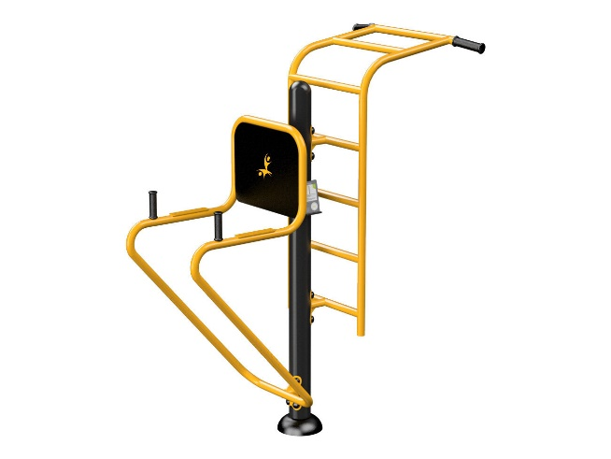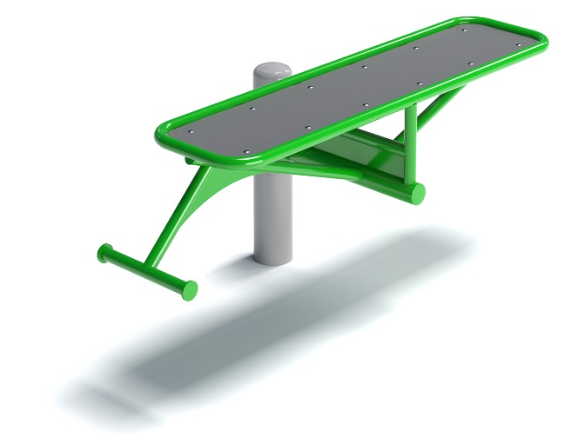

Wizualizacja nr 1

